Bilag til ansøgning om § 16a miljøgodkendelse udarbejdet af:

Nathalia Andersen
Miljørådgiver │ Cand.scient. i biologi
Tlf. 9635 1197
naa@agrinord.dk

For: Rostrupvej 3, 9500 Hobro,
v. Willem Van Peet
Projektbeskrivelse og Miljøkonsekvensrapport
Tina Madsen
Fagligleder Miljø – mink og svin
Tlf. 9635 1194
tim@agrinord.dk

Datablad
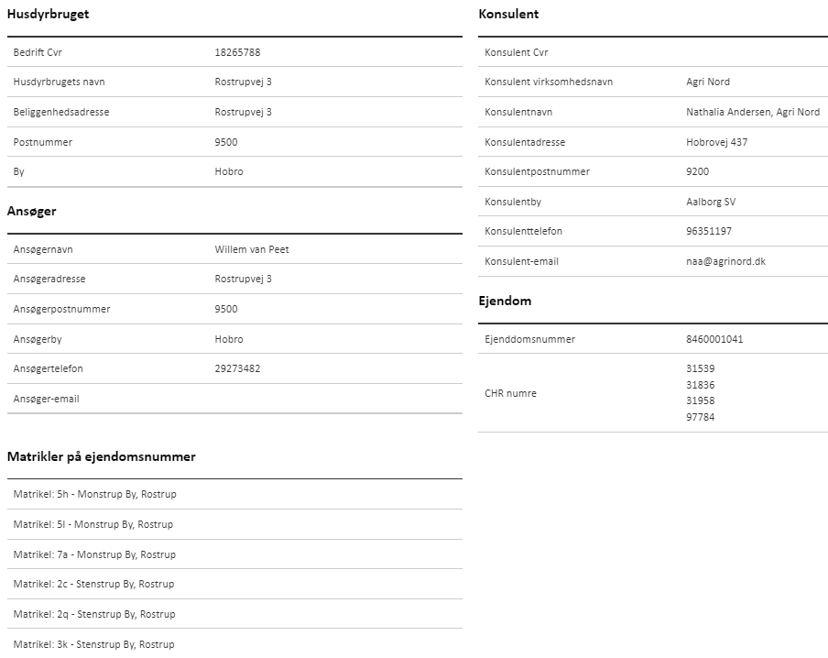
Kommune |  | Mariagerfjord Kommune
Andre husdyrbrug drevet af ansøger |  | Stubberupvej 9, 9500 Hobro  Tingvej 12, 9500 Hobro
Ansøgningsskema i husdyrgodkendelse.dk |  | Skema nr. 235175
Miljøkonsekvensrapport version |  | 1
Ansøgning indsendt |  | 12. juli 2022

Ammoniakemissionen fra det ansøgte overstiger 3500 kg NH3-N pr. år. Denne ansøgning indeholder en miljøkonsekvensrapport. Rapporten indeholder en beskrivelse og vurdering af den sandsynlige væsentlige indvirkning på miljøet, som det ansøgte vurderes at medføre. Rapporten danner grundlaget for kommunens afgørelse om miljøgodkendelse for ejendommen. Oplysningerne i denne miljøkonsekvensrapport supplerer oplysningerne i det digitale ansøgnings-system husdyrgodkendelse.dk i henhold til oplysningskravet beskrevet i husdyrgodkendelsesbekendtgørelsens bilag 1.
Indholdsfortegnelse
Datablad 1
1. Ikke teknisk resumé 3
1.1. Biaktiviteter 4
1.2. IE brug 4
2. Oplysninger om husdyrbruget og det ansøgte (B, D1a) 5
2.1. Indretning og drift af anlæg (B1) 5
2.2. Produktionsareal, staldsystem og dyretype 6
2.3. Håndtering og opbevaring af husdyrgødning 9
2.3.1. Ventilation 10
2.4. Bygningsmæssige ændringer og anlægsarbejde (B2) 10
2.4.1. Erhvervsmæssig nødvendighed 11
2.5. Produktionsmæssig sammenhæng med andre husdyrbrug (B3) 11
2.6. Husdyrbruget og det ansøgtes beliggenhed (B4) 11
2.6.1. Landskabs- og planmæssige forhold 11
2.6.2. Generelle afstandskrav (§§ 6, 7 og 8) 13
2.7. Husdyrbrugets ammoniakemission 15
2.7.1. Ammoniakdeposition til naturområder 15
2.7.2. Bilag IV-arter (D1b) 18
2.8. Husdyrbrugets lugtemission 20
2.9. Øvrige emissioner og potentielle genepåvirkninger 22
2.9.1. Støj 22
2.9.2. Støv 22
2.9.3. Rystelser 23
2.9.4. Lys 23
2.9.5. Skadedyr 23
2.9.6. Transporter 24
2.9.7. Egenkontrol for øvrige emissioner og genepåvirkninger 25
2.10. Reststoffer, affald og naturressourcer 25
2.10.1. Døde dyr 25
2.10.2. Affald 25
2.10.3. Olie- og kemikalieforbrug 25
2.10.4. Energiforbrug 26
2.10.5. Vandforbrug og påvirkning af vandressourcen 26
2.11. BAT – ammoniak 27
2.12. Grænseoverskridende virkninger 28
3. Supplerende miljøkonsekvensvurderinger 28
3.1. Andet om befolkningen og menneskers sundhed 28
3.2. Påvirkning af jordarealer, jordbund og vand, luft og klima 29
3.3. Risici for større ulykker eller katastrofer 29
3.4. Alternative løsninger som ansøger har undersøgt 30
Bilag 1. – Anlægstegning 31
Bilag 2. – Oversigt over produktionsarealer 32
Bilag 3. – Beregning af produktionsareal 34
Bilag 4. – Transportveje og potentielle genekilder 36

Ikke teknisk resumé

Willem Van Peet søger hermed Mariagerfjord Kommune om miljøgodkendelse af husdyrbruget Rostrupvej 3, 9500 Hobro.

Nuværende drift og den ansøgte drift
Husdyrbruget fik d. 26. juni 2012 en § 12 miljøgodkendelse til den økologiske malkekvægsproduktion, på tidspunktet svarende til 394 DE. Der er i mellemtiden givet flere tillæg til godkendelsen. Seneste tillæg blev givet i 2017, hvor der blev godkendt et dyrehold på 415 malkekøer, 95 kvier (19-27 mdr.), 225 småkalve (0-6 mdr.) og 2 avlstyre, samt tyrekalve indtil 60 kg, på tidspunktet svarende til 693,33 DE.
I forbindelse med ændringen af Husdyrbrugloven er det ikke længere antallet af dyr der godkendes, men derimod det areal dyrene står opstaldet på.
Ansøgningen er indsendt for at få godkendelse til at kunne producere efter de nye fleksible regler, hvor produktionsarealerne godkendes. Produktionsarealet ændres ikke, og der opføres ikke nye bygninger i forbindelse med det ansøgte.
Det samlede ansøgte produktionsareal er på 5.007 m². Produktionsarealet er fordelt som følger:
Staldnavn | Dyretype | Staldsystem | Produktions  -areal m²
Stald 2 | Flexgruppe: Alle kvæg | Dybstrøelse | 211
Stald 2 | Flexgruppe: Alle kvæg | Sengestald med spalter (linespil) | 1.396
Drivgang | Flexgruppe: Alle kvæg | Sengestald med fast gulv | 258
Stald 1 | Flexgruppe: Alle kvæg | Dybstrøelse | 269
Stald 1 | Flexgruppe: Heste, Får og Geder | Dybstrøelse | 18
Stald 1 | Flexgruppe: Alle kvæg | Sengestald med spalter (bagskyl eller ringkanal) | 1.172
Stald 1 | Flexgruppe: Alle kvæg | Sengestald med spalter (linespil) | 994
Stald 3 | Flexgruppe: Alle kvæg | Dybstrøelse | 140
Stald 4 | Kalve, (under 6 mdr.) | Dybstrøelse | 26
Stald 5 (malkestald) | Flexgruppe: Alle kvæg | Sengestald med spalter (linespil) | 523
Sum |  |  | 5.007

For at kunne ændre i produktionen og staldindretning uden fornyet godkendelse, er ansøgningen fleksibelt udformet (flexgrupper), således staldene senere kan ændres indvendigt med eks. flere køer i stedet for kvier, eller med en anden indretning til dyrene. Dog må der ikke ske godkendelsespligtige ændringer i staldsystemet. Beregningerne er lavet, så der tages højde for de værst tænkelige emissioner af ammoniak og lugt ved evt. ændringer af stalden.
Med godkendelsen opnår ansøger automatisk en frist på 6 år for gennemførelse af det totale projekt og alle vilkår i den eksisterende godkendelse bliver annulleret.
Lugt
Beregninger viser, at lugten fra anlægget forbliver uændret. Lugtkonsekvenszonen er på 522 m. Kravene i lovgivningen om maksimal lugtpåvirkning af naboer, samlet bebyggelse og byer er overholdt.

Landskab
Der søges om godkendelse af de eksisterende produktionsarealer under stipladsmodellen. Der sker således ingen udvendige ændringer af husdyrbruget.
Påvirkning af natur
Beregningerne viser, at hverken natur beskyttet efter danske nationale regler eller efter EU-regler, vil modtage mere ammoniak end de grænser, der er sat herfor i lovgivningen.
Det ansøgte forventes ikke at påvirke beskyttede arter efter EU´s naturbeskyttelsesdirektiver, da der ikke fjernes eller ødelægges yngle- eller rasteområder i forbindelse med det ansøgte.
Bedste tilgængelige teknik (BAT)
For husdyrbruget er der krav om at anvende den bedst tilgængelige teknik. I forhold til at begrænse ammoniakfordampningen er dette i lovgivningen omsat til et bestemt krav til mængden af ammoniak der må komme fra husdyrbruget. Dette krav til emissionen er i lovgivningen sat ud fra viden om, hvad der kan lade sig gøre, ved at anvende de bedste ”teknikker” på markedet, der er tilgængelige i til en pris, der er realistisk i forhold til produktionens størrelse. Det kan være et staldsystem med lav ammoniakfordampning eller en teknik i form af teltoverdækning af gyllebeholder e.l.
Det er beregnet at husdyrbruget overholder lovgivningens krav til ammoniakudledningen.

Biaktiviteter
Der er ingen biaktiviteter på ejendommen.

IE brug
Dette er ikke et IE-husdyrbrug.

Oplysninger om husdyrbruget og det ansøgte (B, D1a)

Indretning og drift af anlæg (B1)
Situationsplanen over staldanlæg m.v. fremgår af nedenstående figur samt bilag 1. Navngivning af stalde m.v. refererer til situationsplanen.
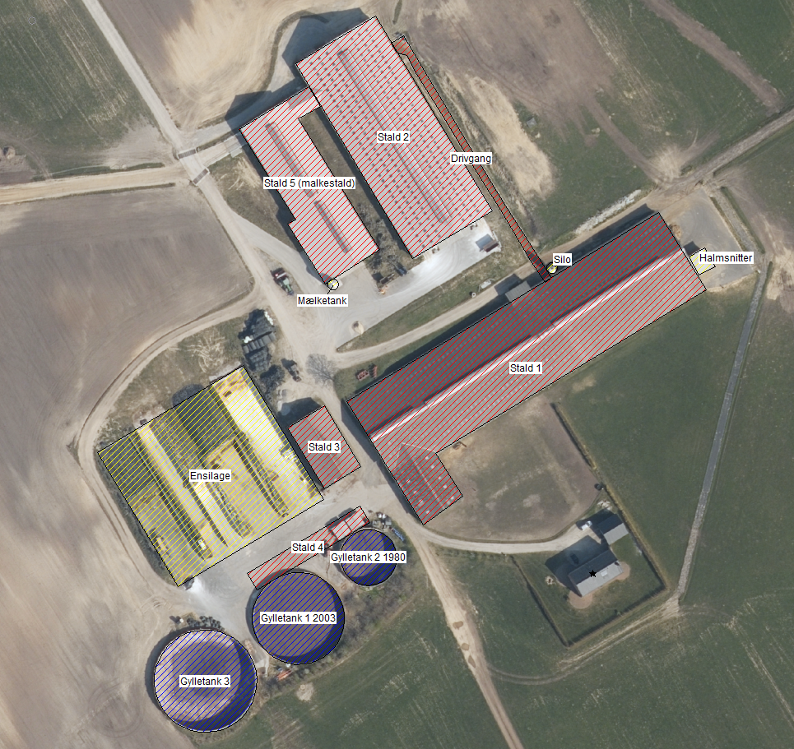
Situationsplan (som indtegnet i husdyrgodkendelse.dk)
Husdyrbruget bliver drevet som et økologisk malkekvægbrug.
Foder, korn og mineraler opbevares i laden i stald 1, mens grovfoder opbevares i ensilagesiloerne. Ensilage opbevares hovedsageligt i siloer, men opbevaring i markstakke kan forekomme. Halm opbevares på anden ejendom.

Produktionsareal, staldsystem og dyretype

8-års drift
Husdyrbruget fik d. 26. juni 2012 en § 12 miljøgodkendelse til den økologiske malkekvægsproduktion på tidspunktet svarende til 394 DE. I 2012 blev der anmeldt og tilladt et skift i dyretype. I 2013 blev der givet tillæg til miljøgodkendelsen. Tillægget omhandlede arealer og ændringer i vilkår.

Nudrift
I 2016 blev der givet tillæg til miljøgodkendelsen, hvor der blev godkendt en udvidelse af dyreholdet samt opførsel af en malkestald, en kostald, kalvehytter, samt en gyllebeholder og en plansilo. I maj 2017 blev der tilladt en udvidelse af dyreholdet på tidspunktet svarende til 693,33 DE. Der blev ikke foretaget anlægsmæssige ændringer.

Ansøgt drift
Der ansøges om et samlet produktionsareal på 5.007 m². Der søges der om en fleksibel model (flexgrupper) i stort set alle stalde. Der foretages ingen bygningsmæssige ændringer.
Ved beregningen af produktionsarealet er gangareal, foderbordet og nakkebomsarealet fratrukket (se bilag 2 for oversigt over produktionsarealet). Beregningerne af produktionsarealet ses i bilag 3.
De ansøgte dyretyper og staldsystem ses i nedenstående tabel. Nudrift samt 8-års drift fremgår ligeledes af nedenstående.
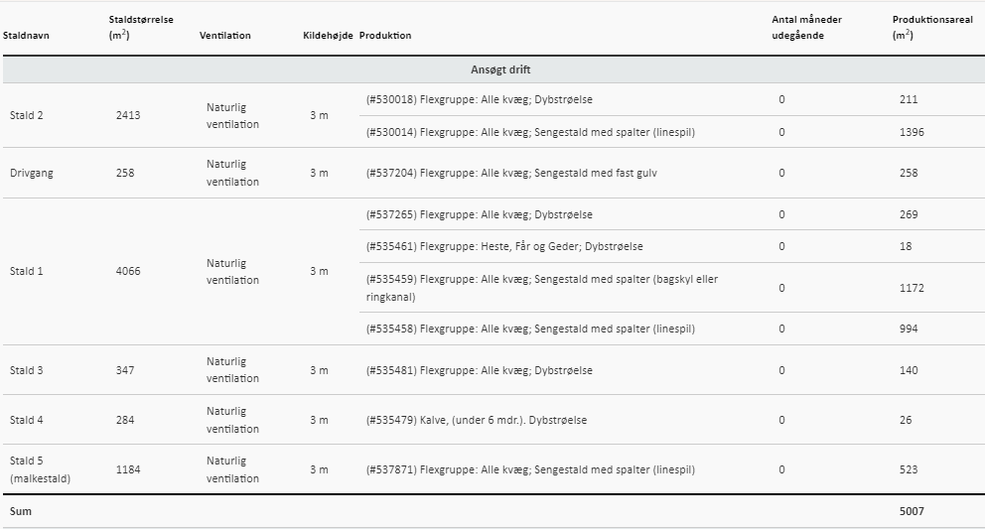
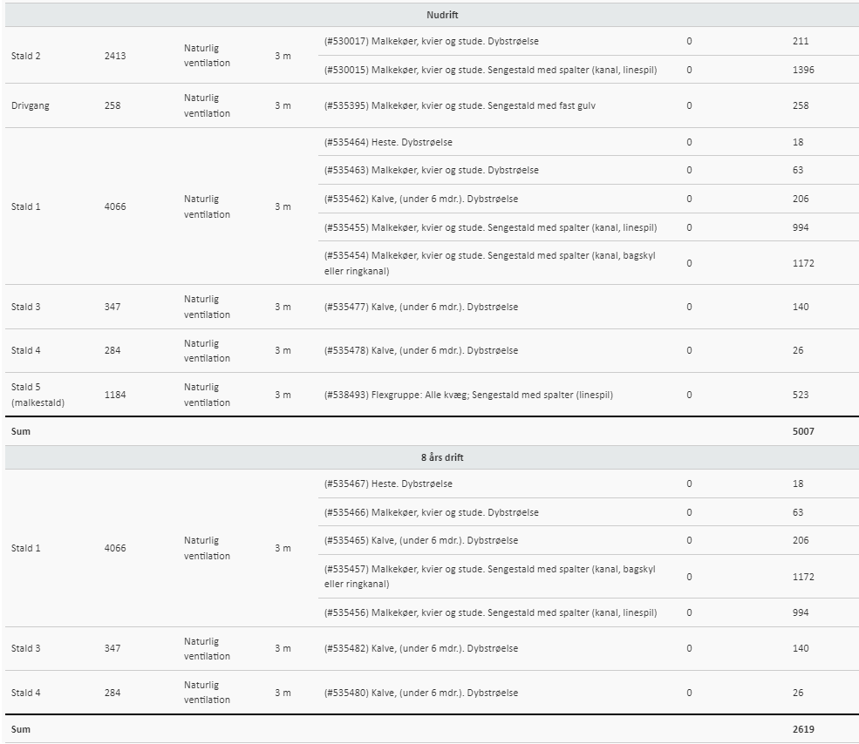
Oversigt over dyretyper, staldsystem og produktionsareal i ansøgt drift, nudrift og 8-års drift (tabel fra husdyrgodkendelse.dk).

Flexgrupper
Der søges om godkendelse til flexgrupper i stort set alle staldafsnit. Ved beregning af emissioner fra anlægget tager modellerne automatisk udgangspunkt i den dyretype som afgiver det skrappeste krav eller højeste belastning. Det betyder, at beregninger i forhold til krav om BAT for ammoniak samt emission af lugt og ammoniak for ansøgninger hvori der indgår flexgruppe altid vil være en worst case beregning.
Det er ikke nødvendigvis den samme dyretype som indgår i beregning af hhv. lugt, ammoniak samt krav til BAT.
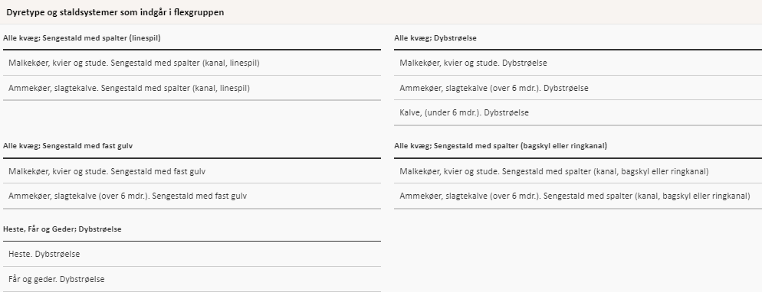
Oversigt over flexgrupper (fra husdyrgodkendelse.dk)

Ressourceforbruget og produktion af husdyrgødning er forskellig for forskellige produktioner. I denne ansøgning er der taget afsæt i en forventet produktion med 465 malkekøer og delvist kvieopdræt.

Håndtering og opbevaring af husdyrgødning

Gødningsopbevaringsanlæg
På ejendommen er der 3 gyllebeholdere. Herudover ejer ansøger andre ejendomme hvor der er opbevaringskapacitet til rådighed. Husdyrbrugets opbevaringsanlæg i de tre drifter; Ansøgt drift, nudrift og 8 års drift fremgår af nedenstående oversigt.
Redegørelse for kapacitet til opbevaring af flydende husdyrgødning fra ejendommen
Beholder | Kapacitet (m³) | Overflade-areal (m²)* | Drift | Teknologi | Yderligere krav  (gyllealarm m.v.)
Gyllebeholder 1  Rostrupvej 3 | 3.000 | 759 | Ansøgt drift | -
Gyllebeholder 1  Rostrupvej 3 | 3.000 | 759 | Nudrift | -
Gyllebeholder 1  Rostrupvej 3 | 3.000 | 759 | 8 års drift | -
Gyllebeholder 2  Rostrupvej 3 | 1.240 | 281 | Ansøgt drift | -
Gyllebeholder 2  Rostrupvej 3 | 1.240 | 281 | Nudrift | -
Gyllebeholder 2  Rostrupvej 3 | 1.240 | 281 | 8 års drift | -
Gyllebeholder 3  Rostrupvej 3 | 4.000 | 941 | Ansøgt drift | -
Gyllebeholder 3  Rostrupvej 3 | 4.000 | 941 | Nudrift | -
Gyllebeholder 3  Rostrupvej 3 | 4.000 | 941 | 8 års drift | -
Gyllebeholder  Rostrupvej 7 | 1.500
Gyllebeholder  Stubberupvej 9 | 750 |  | Beholderen er større, men der er ca. 750 m³ ekstra kapacitet, når produktionen på Stubberupvej 9 fraregnes.
Gyllebeholder  Tingvej 12 | 400
Kanaler + fortank | 985 | Ca. 800 m³ i gyllekanaler + (70 m³ + 25 m³ + 90 m³) i fortanke
I alt | 11.875
*Overfladearealet af beholderne er beregnet automatisk ved indtegning af beholderne i husdyrgodkendelse.dk. Overfladearealet af gødningsopbevaringsanlæg indgår i beregning af anlæggets samlede emission af ammoniak.
Beholdere der er opført efter 1. januar 2007 og som ligger indenfor en afstand af 300 meter fra et kategori 1 eller 2-naturområde skal være forsynet med fast overdækning jf. Husdyrgødningsbekendtgørelsen. Ingen af ejendommens beholdere er beliggende indenfor 300 m fra kategori 1- eller 2-natur.

Krav vedr. alarm, barriere eller terrænændring
Gyllebeholderne ligger i en større afstand end 100 meter af en grøft/sø og udenfor et risikoområde (6 graders hældning på terræn). Der er derfor ikke krav til gyllealarm; beholderbarriere eller terrænændring.

Håndtering af husdyrgødning
Husdyrgødningen bliver opbevaret og håndteret efter bestemmelserne i Husdyrgødningsbekendtgørelsen. Flydende husdyrgødning ledes i lukkede rørføringer til fortank og pumpes til gyllebeholder.
Gyllebeholderne har flydelag. Omrøring sker normalt kun i forbindelse med at gyllebeholderne tømmes forud for udspredning.
Dybstrøelsen lægges i markstak eller udbringes direkte.

Forventet gødningsproduktion
Den forventede gødningsproduktion af gylle og dybstrøelse udgør:
Antal | Dyretype | Alder/vægt ind | Alder/vægt ud | Staldsystem | Normtal 2021  gylle | Normtal 2021 dybstrøelse | Korrektionsfaktor (for alder/vægt) | Gylle (t) | Dybstrøelse (t)
450 | årskøer (st.race) |  |  | Gylle | 32,3 |  |  | 14.535
15 | årskøer (st.race) |  |  | Dybstrøelse (hele arealet) |  | 16,3 |  |  | 245
10 | årsopdræt (st. race) | 0 | 0,5 | Dybstrøelse (hele arealet) |  | 1,89 | 0,83 |  | 16
100 | årsopdræt (st. race) | 16 | 27 | Gylle | 6,44 |  | 1,17 | 644
65 | Tyrekalv | 40 | 150 | Dybstrøelse |  | 0,98 | 0,50 |  | 32
 | TOTAL |  |  |  |  |  |  | 15.179 | 292
*Husdyrbruget drives økologisk. Ovenstående er normtal for gylleproduktionen. Der skal laves et fradrag i gylleproduktionen for udegående dyr, svarende til at køerne er udegående mindst 8 timer dagligt i sommerhalvåret. Kvierne er udegående 24 timer dagligt i sommerhalvåret.
Dette er desuden et estimat af den producerede mængde gylle med det forventede dyrehold. Vand fra vask af malkeanlæg er medregnet i beregningen. Da der i ansøgt drift ansøges om at anvende en fleksibel sammensætning af dyreholdet, er ovenstående udelukkende et estimat. Der kan derfor forekomme udsving i gylleproduktionen afhængig af dyreholdets sammensætning.

Med det forventede dyrehold i den ansøgte drift produceres der jf. normtal i alt ca. 15.200 t gylle. Da produktionen drives økologisk og dyrene er udegående i sommerhalvåret skal der laves et fradrag i gylleproduktionen. Køerne er udegående mindst 8 timer dagligt, mens kvierne er udegående hele døgnet i sommerhalvåret. Med fradrag for udegående dyr, bliver den årlige gylleproduktion på ca. 12.435 t.
Herudover ledes der ca. 2.700 m³ vand til gyllesystemet fra ensilagepladsen og befæstede arealer.
Med en kapacitet på 11.875 m³ til rådighed, er der en opbevaringskapacitet på 9,4 måneder. Da der er opbevaringskapacitet til mere end 9 måneder vurderes det, at der er tilstrækkelig med opbevaringskapacitet.

Ventilation
Staldanlægget er naturligt ventileret.

Bygningsmæssige ændringer og anlægsarbejde (B2)

Staldanlæg
Der opføres ikke nye staldbygninger i forbindelse med det ansøgte.

Gødningsopbevaring
Der ændres ikke i gødningsopbevaringsanlæg i forbindelse med det ansøgte.

Foderopbevaring
Der ændres ikke i foderopbevaringsanlæg i forbindelse med det ansøgte.

Anlægsarbejde
Der foretages ikke anlægsarbejde i forbindelse med det ansøgte.

Erhvervsmæssig nødvendighed
Den erhvervsmæssige nødvendighed skal kun vurderes i forbindelse med nyt byggeri. Der opføres ikke nyt byggeri i forbindelse med denne ansøgning.

Produktionsmæssig sammenhæng med andre husdyrbrug (B3)
Ansøger driver også husdyrproduktion på Tingvej 12, 9500 Hobro og Stubberupvej 9, 9500 Hobro. Kvierne opstaldes Stubberupvej 9, og der afgræsses på Stubberupvej 9 og Tingvej 12. Der flyttes dyr mellem ejendommene. Rostrupvej 3 og Tingvej 12 drives i samdrift i CHR. Ejendommene er ikke teknisk og forureningsmæssigt forbundne.
Anlægget skal derfor ikke godkendes sammen med andre anlæg til husdyrproduktion.

Husdyrbruget og det ansøgtes beliggenhed (B4)

Landskabs- og planmæssige forhold

Landskab
Husdyrbruget er lokaliseret i Mariagerfjord Kommune og er beliggende i det åbne land, ca. 1,7 km sydvest for Rostrup. Husdyrbruget ligger i et område der er karakteriseret af landbrug med spredt bebyggelse og spredte småbiotoper. Mod syd ligger habitatområdet Villestrup Ådal.
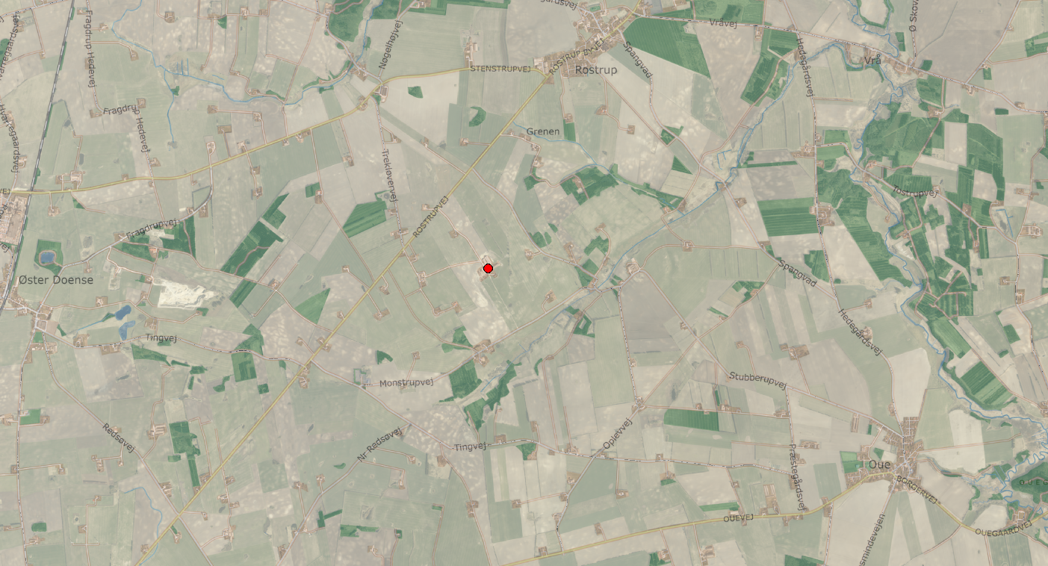
Husdyrbrugets geografiske placering (husdyrbruget er markeret med rødt).
Husdyrbrugets fremtoning i landskabet sløres af terrænets udformning og eksisterende beplantning. Fra Monstrupvej mod syd sløres indkigget af det stigende terræn. Indkigget fra Rostrupvej mod nord sløres ligeledes af terrænet samt eksisterende beplantning.
Der opføres ikke nyt byggeri, og husdyrbrugets fremtoning i landskabet ændres således ikke med det ansøgte.

Forholdet til Kommuneplan
Ejendommens bygninger ligger i et område, der ifølge kommuneplanen har følgende udpegninger:
Aktuelle udpegninger i kommuneplanen | Retningslinjer i kommuneplanen/Formål med udpegningen
Særlig værdifuldt landbrugsområde | Retningslinje 2.10.2, Særligt værdifulde landbrugsområder  De særligt værdifulde landbrugsområder er områder, der er værdifulde for såvel planteavl, husdyrbrug samt frugt- og grønsagsproduktion. I de særligt værdifulde landbrugsområder er det primære hovedhensyn landbrug og landbrugets strukturudvikling. I områderne må der som udgangspunkt ikke planlægges eller etableres anlæg og andet, der på væsentlige måder begrænser mulighederne for landbrugets drift. Begrænsninger kan f.eks. være byudvikling, rekreative områder og formål samt lugtpåvirkelige funktioner og anlæg.
Større sammenhængende landskab / Bevaringsværdigt landskab | Retningslinje 2.16.1, Større sammenhængende landskaber  Beskyttelse og udvikling af særlige landskabsværdier skal prioriteres inden for den blå-grønne struktur, herunder synlighed eller oplevelse af landskabernes geologiske og kulturhistoriske fortælling, særlige naturværdi eller værdi som rekreativt landskab.  Den blå-grønne struktur bør friholdes for større tekniske anlæg og andet stort og markant byggeri. Kan et anlæg ikke undgås, skal det placeres og udformes, så det præger landskabet mindst muligt. I den blå-grønne struktur kan der ske byudvikling i respekt for landskabsværdierne. Ved byudvikling skal planlægningen af byranden sikre, at by og landskab integreres og tilsammen tilpasses det omgivende landskabs karakter.  Retningslinje 2.16.2, Bevaringsværdige landskaber  I de særligt bevaringsværdige landskaber skal hensynet til at beskytte eller forbedre landskabets karaktergivende strukturer og elementer vægtes højt. Ændringer må kun i ubetydeligt omfang forringe eller forstyrre landskabets geologiske, kulturhistoriske eller naturbetingede kvaliteter.  Der kan kun gennemføres større og markant byggeri eller anlæg, der er driftsmæssigt nødvendigt for landbrugserhvervet. Bygninger og anlæg skal i disse tilfælde placeres og udformes med særlige hensyn til opretholdelsen af landskabets karakter og oplevelsesværdier. Uden for de særligt bevaringsværdige landskaber skal landskabets karakter opretholdes ved at indpasse ændret arealanvendelse, byggeri og tekniske anlæg i landskabets karaktergivende strukturer.  Retningslinje 2.16.9, Dallandskab  Dallandskaberne bør have en overvejende lysåben karakter og tydeligt formidle dalenes geologiske struktur. Udbredelse af lysåbne natur- og halvkulturarealer bør prioriteres. Der kan ikke ske skovrejsning i dalene. Nyt landbrugsbyggeri skal søges placeret uden for dalene. Nyt byggeri i dalene skal etableres ved eksisterende byggeri og må ikke overstige skalaen i dette byggeri. Der skal lægges stor vægt på et samlet harmonisk udtryk. Der kan ikke etableres nye tekniske anlæg.
Store husdyrbrug | Retningslinje 2.11.1, Udenfor kystnærhedszonen: Driftsbygninger og driftanlæg på Store husdyrbrug over 500 DE  Efter en konkret vurdering kan driftsbygninger og driftsanlæg på store husdyrbrug - over 500 DE - placeres inden for de udpegede områder. Indenfor de udpegede områder, må der som udgangspunkt ikke planlægges eller etableres anlæg, der begrænser muligheden for landbrugsdrift på en væsentlig måde. Ved planlægning for et konkret anlæg til store husdyrbrug, skal der udarbejdes miljøgodkendelse. Det er det konkrete projekt, herunder de visuelle og tekniske forhold, som er afgørende for tilladelse til etablering af driftsbygninger og driftsanlæg på store husdyrbrug.

Bygge- og beskyttelseslinjer, fredede områder, kulturarvsarealer
Da der ikke opføres nye bygninger, er der ikke vurderet på bygge- og beskyttelseslinjer.
Husdyrbrugets placering ift. beskyttelseslinjer m.m. ses på nedenstående figur.
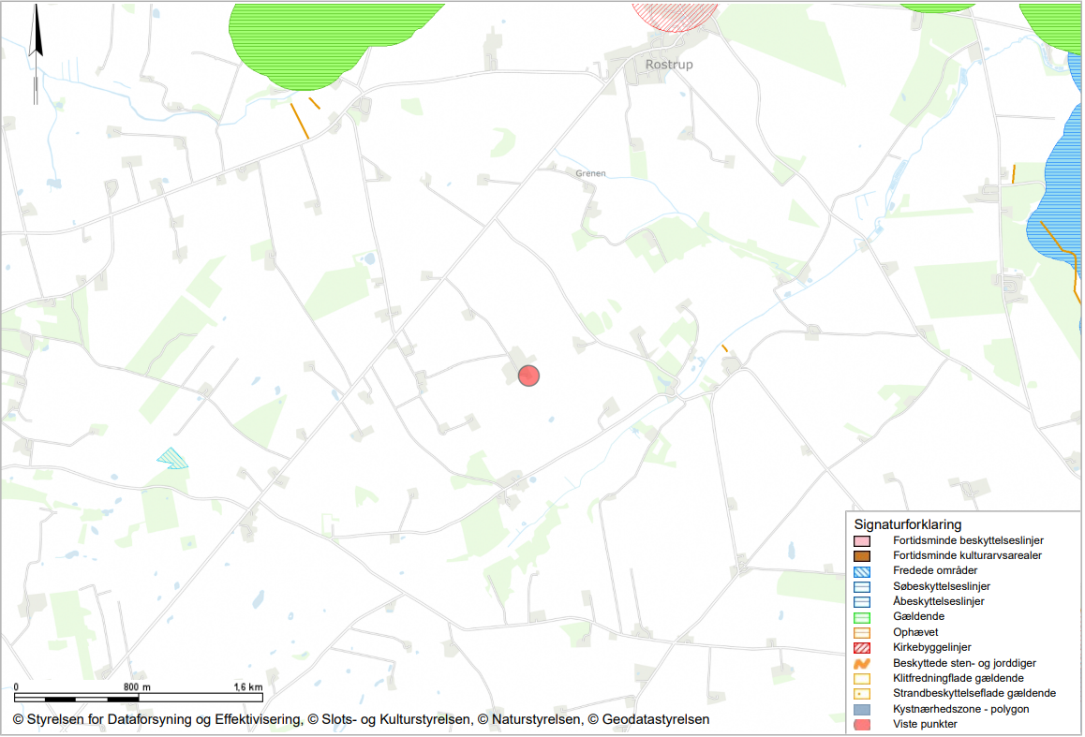
Husdyrbrugets placering ift. beskyttelseslinjer, fredninger, diger, fortidsminder og kulturarvsarealer (kort fra plandata.dk). Det røde punkt markerer husdyrbruget.

Vurdering af landskabs- og planmæssige forhold
Da der ikke opføres nyt byggeri, sker der ingen ændringer i forhold til oplevelsen af landskabet.

Generelle afstandskrav (§§ 6, 7 og 8)
Afstandene til de i Husdyrbruglovens §§ 6, 7 og 8 nævnte områder fremgår af nedenstående tabeller.
Afstande og afstandskrav jf. husdyrbrugloven § 6
(Gælder kun etablering af husdyranlæg og gødnings- og ensilageopbevaringsanlæg på husdyrbrug og udvidelse eller ændring heraf, der medfører forøget forurening)
 | Afstandskrav | Placering | Aktuel afstand
Eksisterende eller ifølge kommuneplanens rammedel fremtidigt byzone- eller sommerhusområde | 50 m | Rostrup | > 1,7 km
Område i landzone, der i lokalplan er udlagt til boligformål, institution, rekreative formål etc. | 50 m | Rostrup | > 2,5 km
Nabobeboelse | 50 m | Stubberupvej 2 | Ca. 280
Forbudszoner jf. husdyrbrugloven § 7
Afstand til kategori 1-natur | Min. 10 m |  | > 100 m
Afstand til kategori 2-natur | Min. 10 m |  | > 100 m

Afstande og afstandskrav jf. husdyrbruglovens § 8
(Gælder kun etablering af husdyranlæg og gødnings- og ensilageopbevaringsanlæg på husdyrbrug og udvidelse eller ændring heraf, der medfører forøget forurening)
 | Afstandskrav (m) | Aktuel afstand (m)
Ikke-almene vandforsyningsanlæg | Min. 25 | Ca. 20 m (drivgang)
Almene vandforsyningsanlæg | Min. 50 | Ca. 1,8 km
Vandløb, herunder dræn og søer | Min. 15 | Ca. 330 m
Offentlig vej og privat fællesvej | Min. 15 | > 300 m
Levnedsmiddelvirksomhed | Min. 25 | > 25 m
Beboelse på samme ejendom | Min. 15 | Ca. 45 m
Naboskel | Min. 30 | Ca. 66 m

Vurdering
Afstandskravene i §§6 og 7 er alle opfyldt.
Der er under 25 m fra drivgangen til vandboringen mod øst. Den ansøgte ændring til flexmodel vurderes ikke at medføre en forøget forurening fra den eksisterende drivgang. Afstandskravene i § 8 vedrører kun etablering, udvidelse og ændringer der medfører forøget forurening. Afstandskravene i § 8 vurderes således at være opfyldt.

Husdyrbrugets ammoniakemission
Emissionen af ammoniak fra det ansøgte projekt fremgår af beregninger i husdyrgodkendelse.dk, se nedenstående tabel.
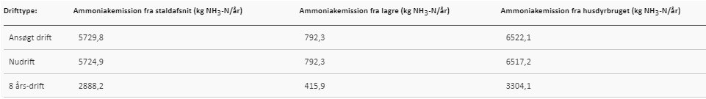
Det samlede resultat af ammoniakberegningerne i husdyrgodkendelse.dk.

Ammoniakdeposition til naturområder
Der er i husdyrgodkendelsesbekendtgørelsen fastsat grænser for, hvor meget et husdyrbrug må påvirke omkringliggende natur med ammoniak. I Husdyrgodkendelse.dk beregnes hvor stor en del af husdyrbrugets ammoniakemission der afsættes på omkringliggende ammoniakfølsom natur.
De ammoniakfølsomme naturområder opdeles i kategori 1-natur, kategori 2-natur og kategori 3-natur samt øvrig natur der er vejledende udpeget efter naturbeskyttelseslovens §3 (§3-natur). I husdyrgodkendelse.dk regnes der på hvor stor en del af husdyrbrugets ammoniakemission der afsættes på omkringliggende natur. Naturområderne er udpeget i henhold til naturbeskyttelseslovens §3. Udpegningerne er vejledende for alle naturtyper.
Den totale ammoniakdeposition samt merdepositionen i forhold til nudriften og i forhold til driften for 8 år siden på de afsatte naturpunkter ses i nedenstående tabel. For øvrige detaljer om ammoniakdeposition, se ansøgningsskemaet i husdyrgodkendelse.dk.
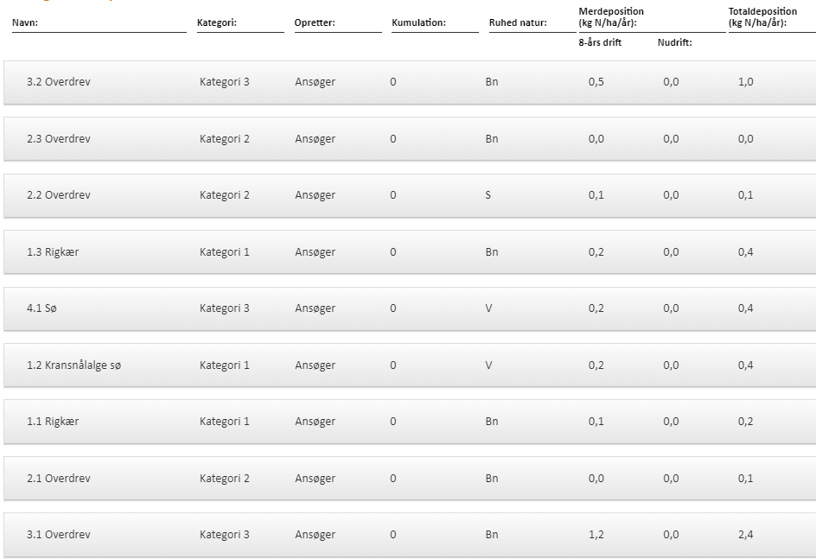
Resultat af beregninger af ammoniakdeposition i de afsatte naturpunkter (fra husdyrgodkendelse.dk)

Kategori 1 natur (1.x punkter)
Kategori 1-natur er ammoniakfølsomme naturtyper herunder habitatnaturtyper samt §3 beskyttede heder og overdrev, beliggende i internationale naturbeskyttelsesområder (Natura 2000 områder).
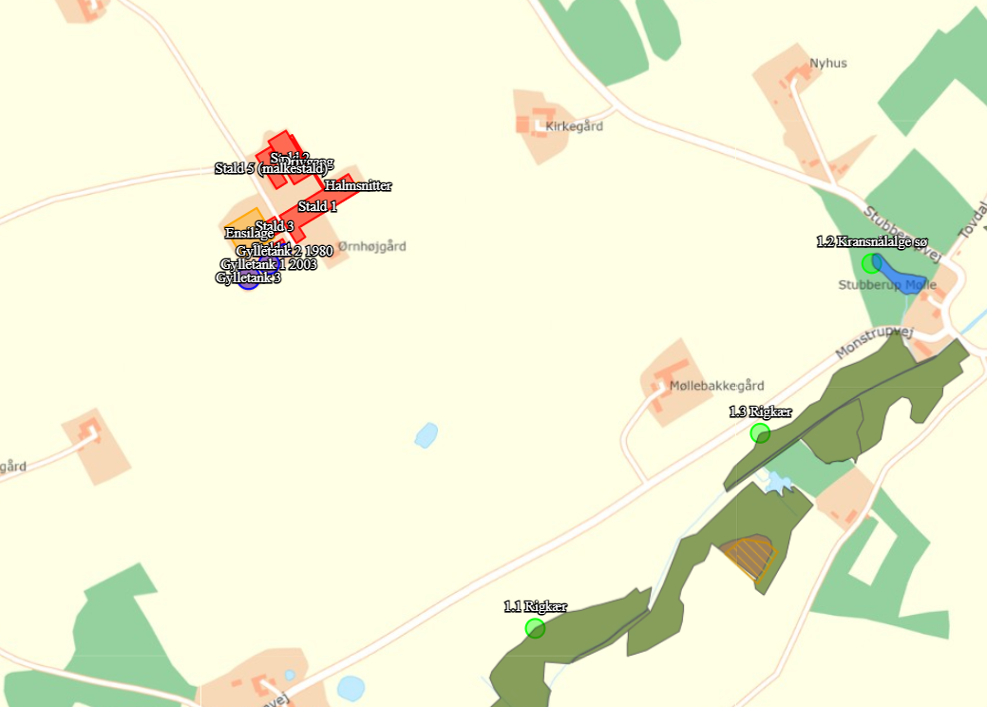
Kort over nærmeste kategori 1 natur (fra husdyrgodkendelse.dk). Evt. øvrige afsatte naturpunkter kan ses i ansøgningsskemaet på husdyrgodkendelse.dk.

Nærmeste kategori 1 natur er et rigkær beliggende ca. 700 m syd for anlægget.
Jf. Husdyrgodkendelsesbekendtgørelsen § 26 må totaldepositionen til kategori 1 ikke overstige følgende værdier:
- 0,2 kg N/ha/år, hvis der er >1 andet husdyrbrug i nærheden.
- 0,4 kg N/ha/år, hvis der er 1 andet husdyrbrug i nærheden.
- 0,7 kg N/ha/år, hvis der ikke er andre husdyrbrug i nærheden.
Der er muligvis 1 andet husdyrbrug (emission på mere end 750 kg NH₃-N pr. år inden for 300-500 m) i nærheden af punkt 1.2 og 1.3. Den beregnede totaldeposition i de afsatte kategori 1 naturpunkter er på 0,4 kg N/ha/år. Da totaldepostionen er ≤0,4 kg N/ha/år er kravet til totaldepositionen overholdt.

Kategori 2 natur (2.x punkter)
Kategori 2-natur er nærmere bestemte ammoniakfølsomme naturtyper, der ligger uden for internationale naturbeskyttelsesområder. Det er højmoser, lobeliesøer, heder der er større end 10 ha, og som er omfattet af naturbeskyttelseslovens § 3 og overdrev der er større end 2,5 ha og som er omfattet af naturbeskyttelseslovens § 3.
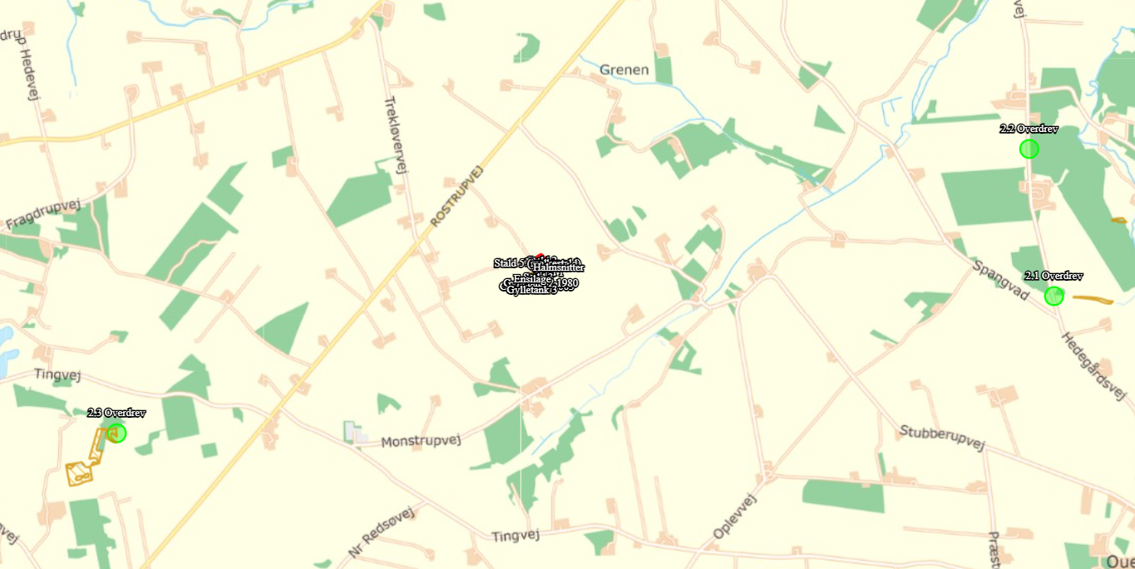
Kort over nærmeste kategori 2 natur (fra husdyrgodkendelse.dk). Evt. øvrige afsatte naturpunkter kan ses i ansøgningsskemaet på husdyrgodkendelse.dk.
Nærmeste kategori 2 natur er et overdrev beliggende over 2,5 km vest for ejendommen.
Ifølge Husdyrgodkendelsesbekendtgørelsen må totaldepositionen til kategori 2 natur ikke overstige 1,0 kg N/ha/år.
Den beregnede totaldeposition til de afsatte kategori 2 naturpunkter er på 0,1 kg N/ha/år. Kravet til totaldepositionen er derfor overholdt.

Kategori 3 natur (3.x punkter)
Kategori 3-natur er ammoniakfølsom skov og ammoniakfølsomme heder, moser eller overdrev omfattet af naturbeskyttelseslovens §3, der ikke er omfattet af kategori 1-natur eller kategori 2-natur.
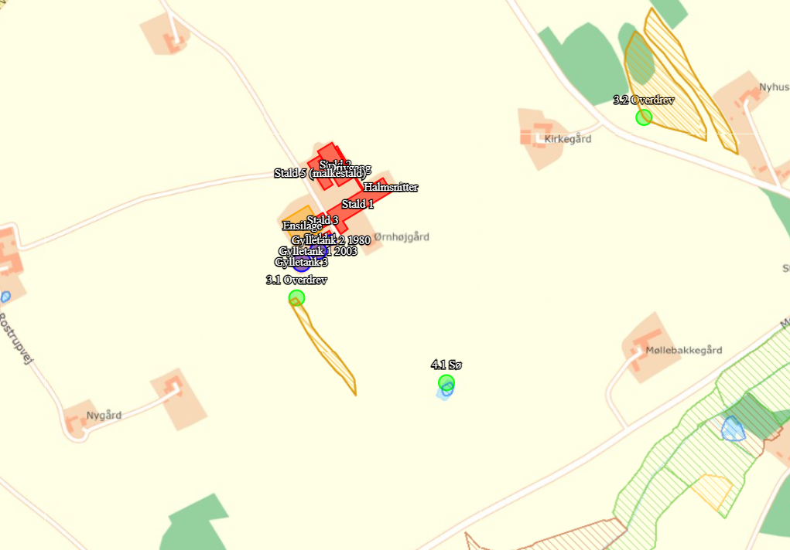
Kort over nærmeste kategori 3 natur samt vejledende registreret §3 natur (fra husdyrgodkendelse.dk). Evt. øvrige afsatte naturpunkter kan ses i ansøgningsskemaet på husdyrgodkendelse.dk.
Nærmeste kategori 3 natur er et overdrev beliggende ca. 50 m sydvest for anlægget.
Merdepositionen på overdrevet mod sydvest (pkt. 3.1) overstiger 1,0 kg N/ha/år i forhold til 8-års driften. Mariagerfjord Kommune bedes derfor foretage en konkret vurdering af det ansøgtes påvirkning på naturområdet. Baggrundsbelastningen (2018-2020) i området er på 15,2 kg N/ha/år. Tålegrænsen for overdrev ligger i intervallet 10-25 kg N/ha. Totaldepositionen på overdrevet fra det ansøgte er på 2,4 kg N/ha/år, hvorfor den samlede belastning inkl. baggrundsbelastningen er på 17,6 kg N/ha, og altså under den øvre tålegrænse for almindelige overdrev. Arealet bliver desuden påvirket af driften af de omkringliggende marker. Det vurderes derfor umiddelbart at det ansøgte ikke vil have en væsentlig indvirkning på overdrevet.

Øvrig beskyttet natur
Ud over natur defineret under kategori 1, 2 og 3 skal der foretages en vurdering af om merdeposition på andre naturtyper, som er vejledende udpeget i henhold til naturbeskyttelseslovens § 3 kan føre til tilstandsændringer. Med henvisning til beskyttelsesniveauet for kategori 3-natur anses merdepositioner under 1 kg N/ha/år ikke at kunne føre til tilstandsændringer.
Nærmeste øvrig beskyttet natur er en sø syd for anlægget.
Da der med det ansøgte kun ændres til flexgrupper, er der ikke en merdeposition på søen, set i forhold til nudriften. Øvrig vejledende § 3 beskyttet natur er derfor ikke vurderet yderligere.

Bilag IV-arter (D1b)
Der er foretaget en søgning i naturdata.dk i en radius af ca. 2 km fra ejendommen (se nedenstående figur).
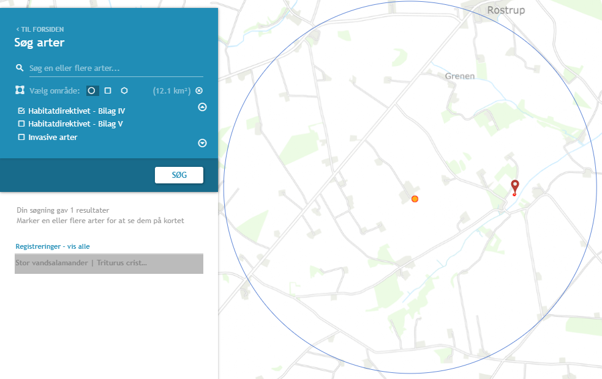
Resultat af søgningen på fund af bilag IV-arter i en radius af ca. 2 km fra ejendommen (kort fra naturdata.dk).

I ovenstående område er der ud fra oplysningerne på naturdata.dk fundet følgende arter omfattet af Habitatdirektivets bilag IV:
Bilag IV-art | Yngle- og rasteområder
Stor Vandsalamander | Stor vandsalamander er knyttet til vandhuller, og levestederne på land ligger oftest nær vandhullet.

Nærmeste kendte forekomst er af arten Stor Vandsalamander i en sø ca. 975 m sydøst for husdyrbruget.

Vurdering af ammoniakdeposition til naturområder
Grænseværdier vedr. totaldeposition af ammoniak overholdes for kategori 1- og 2-natur. Grænseværdierne er fastsat efter et forsigtighedsprincip i forhold til at sikre, at der ikke sker negative tilstandsændringer.
Merdepositionen på nærmeste kategori 3-natur (pkt. 3.1) overstiger 1 kg N/ha/år. Det vurderes dog umiddelbart at tålegrænsen for naturtypen ikke overskrides, hvorfor det ansøgte ikke vurderes at bidrage til en negativ tilstandsændring.
Ammoniakbidrag på de øvrige nærtliggende registrerede §3-naturtyper vurderes ikke at være væsentlig, da søerne i området ikke vurderes at være ammoniakfølsomme og merdepositionen er under 1 kg N/ha/år.
Nærmeste kendte forekomst af bilag IV-arter er i en sø ca. 975 m sydøst for husdyrbruget. Arten er tilknyttet våde områder. Der foretages ikke anlægsmæssige ændringer i forbindelse med det ansøgte. Potentiel forekomst i området af bilag IV-arter vurderes knyttet til områdets beskyttede naturarealer, småskove, vandløb og ikke dyrkede arealer i øvrigt. Da det ansøgte overholder Husdyrgodkendelsesbekendtgørelsens krav til ammoniakdeposition, vurderes det ansøgte projekt at have en neutral effekt på levesteder samt yngle- og rasteområder for bilag IV-arter.

Husdyrbrugets lugtemission
Lugt i forhold til omkringboende beregnes ud fra staldanlæg til dyrehold. Lugtgener fra opbeva-ringsanlæg samt lugtgener, som kan forekomme i forbindelse med udbringning, indgår ikke i lugtberegningerne, og håndteres derfor primært ved hjælp af generelle regler i husdyrgødnings-bekendtgørelsen.
Lugtbidraget fra staldanlægget afhænger af kvadratmeter produktionsareal, gulvtype og dyre-type. Den vægtede gennemsnitsafstand for lugt er beregnet fra anlæggets lugtcentrum i forhold til den fysiske indtegning i husdyrgodkendelse.dk og kvadratmeter produktionsareal pr. staldafsnit.
Der foretages lugtberegninger til byzone, samlet bebyggelse og enkelt bolig. De tre kategorier er defineret i husdyrgødningsbekendtgørelsen:
Byzone
Eksisterende og ifølge kommuneplanens rammedel fremtidig byzone eller sommerhusområde
Samlet bebyggelse
Område i landzone, der i lokalplan er udlagt til boligformål, blandet bolig- og erhvervsformål eller til offentlige formål med henblik på beboelse, institutioner, rekreative formål og lign.
eller
Beboelsesbygninger i samlet bebyggelse i landzone
Enkelt bolig
Beboelsesbygninger på ejendomme uden landbrugspligt, der ikke ejes af den ansvarlige for driften af husdyrbruget

Beliggenheden af naboer, samlet bebyggelse og by i forhold til husdyrbruget fremgår af kortet nedenfor.
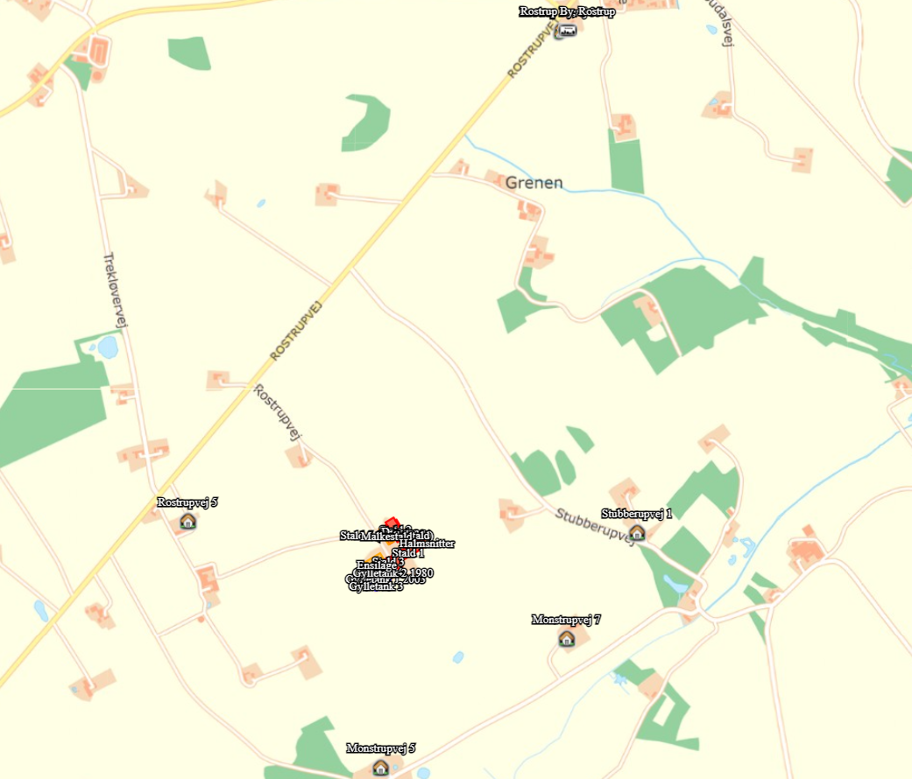
Husdyrbrugets placering i forhold til enkelt bolig, samlet bebyggelse og byzone.

Kumulation
Hvis der er andre husdyrbrug nærmere end 300 m fra samme punkt i byzone, sommerhusområde, lokalplanlagt boligområde i landzone, samlet bebyggelse m.v., eller nærmere end 100 m fra samme punkt på en enkeltbolig skal geneafstanden forøges med hhv. 10 pct., hvis der er 1 husdyrbrug med en ammoniakemission på mere end 750 kg NH3-N pr. år, og 20 pct., hvis der er 2 eller flere husdyrbrug med en ammoniakemission på mere end 750 kg NH3-N pr. år.
I det ansøgte ligger nærmeste område med samlet bebyggelse i større afstand fra anlægget end nærmeste byzone. Da lugtgenekriteriet for byzone er strammere end for samlet bebyggelse, er samlet bebyggelse her angivet til samme sted som byzonen.
Da der er forholdsvis langt (gennemsnitsafstand > lugtgeneafstand +20 %) til nærmeste punkt i byzone, samlet bebyggelse og enkeltbolig er der ikke vurderet kumulation for punkterne.

Lugtgeneberegninger
Den vægtede gennemsnitsafstand af staldenes lugtcentrum til de afsatte punkter er beregnet i ansøgningssystemet. Beregningerne i husdyrgodkendelse.dk viser at det ansøgte overholder Husdyrbruglovens lugtgenekriterier, se nedenstående tabel.
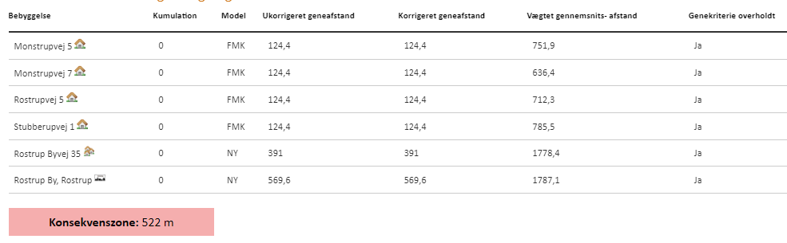
Tabel over lugtberegninger fra husdyrgodkendelse.dk

Vurdering af lugtgener for omboende
Beregninger af lugtgeneafstande i husdyrgodkendeles.dk viser, at det ansøgte overholder kravene til lugtgeneafstand. Det vurderes derfor, at der ikke er risiko for, at der kan opstå væsentlige lugtgener ved nabobeboelser, byzone eller samlet bebyggelse som følge af det ansøgte.

Øvrige emissioner og potentielle genepåvirkninger
Kort over potentielle genekilder fremgår af bilag 4.

Støj
Der malkes i ca. tre timer to gange dagligt. Der malkes som regel i perioden kl. 05-08 og kl. 17-20. Vakuumpumpen tilknyttet det eksisterende malkeanlæg er placeret i malkestalden.
Der blandes og hentes foder dagligt. Blandingen af foder foregår ved ensilagesiloerne.
Der valses foder en gang ugentligt, valsningen varer ca. 1 time. Valsen er placeret i den sydvestlige del af stald 1.
Der snittes halm til sengebåsene en gang hver 14. dag. Halmsnitningen varer ca. 8 timer. Snitningen foregår ved den østlige ende af stald 1.
Der er placeret en kompressor i bygningen der huser stald 3. Kompressoren anvendes ved behov.
Der kan desuden forventes støj fra transport i forbindelse med daglig kørsel, samt periodevis i forbindelse med udbringning af gylle og ved ensilering.

Vurdering af støjgener
Typen af støj fra virksomhedens aktiviteter på ejendommen ændres ikke i forbindelse med den søgte ændring til flexgrupper, og der forventes ikke ændrede støjgener til omgivelserne. Der er over 250 m til nærmeste nabo, hvorfor det ikke forventes at støj fra virksomheden vil være til væsentlig gene for de omkringboende.

Støv
I forbindelse med levering af foder og mineraler kan der opstå støvgener, hvilket dog oftest er af begrænset karakter, især da kraftfoder og mineraler tippes af indendørs.
Ejendommens primære tilkørselsvej er en grusvej fra Rostrupvej mod nord. Herudover er der mulighed for at tilkøre anlægget via en markvej mod syd og en grusvej der fører til Rostrupvej 7 mod vest. De interne transportveje er centralt placeret mellem bygningerne. Området syd for ensilagesiloerne og stald 3 er asfaltbelagt. Ligeledes er området syd for stald 2 og malkestalden befæstet.
Der transporteres dyr imellem ejendomme ca. en gang ugentligt.
Der snittes halm til sengebåsene en gang hver 14. dag. Halmsnitningen varer ca. 8 timer. Snitningen foregår ved den østlige ende af stald 1.
Der anvendes strømaskine ved dybstrøelsesarealerne. Der strøs 3 gange ugentligt med en varighed på ca. 2 timer pr. gang.

Vurdering af støvgener
I tørre perioder kan der forekomme støv ved kørsel på grusveje. Antallet og typen af transporter ændres ikke ved det ansøgte, hvorfor eventuelle støvgener i forbindelse med transport forvente uændret. Øvrige støvkilder forventes ikke at gå over ejendommens egne matrikler. Nærmeste nabo ligger over 250 m fra ejendommen, og støv fra virksomhedens aktiviteter vurderes derfor ikke at være til væsentlig gene for de omkringboende.

Rystelser
Der vil være kørsel med fodervognen dagligt. Der vil ligeledes være sæsonbaseret udbringning af husdyrgødning, kørsel i forbindelse med høst m.v., samt oplagring af ensilage. Det sker med store landbrugsmaskiner. Herudover vil der være transport med foder flere gange om måneden og transport af mælk flere gange ugentligt. Disse transporter foregår med lastbil.

Vurdering af gener fra rystelser
Det ansøgte ændrer ikke på antallet af transporter og forventes derfor ikke at bidrage til øgede gener.

Lys
Der er opsat manuelt styret lys ved sydgavlen af stald 2 samt øst- og vest gavlen af stald 1. der er opsat sensorstyret lys ved sydgavlen af stald 3. De udendørs opsatte lamper er på ca. 500 W.
Der er vågelys i stalden om natten, således køerne kan orientere sig. Lyset i staldene er lysstyret.

Vurdering af lyspåvirkninger
Der ændres ikke på lyskilder i forbindelse med det ansøgte. Det vurderes derfor ikke at lys fra anlægget vil bidrage til forøgede gener. Lyset fra staldanlægget holdes generelt på et minimum. Der er ikke opsat stærke projektører, og de udendørs opsatte lamper er på ca. 500 W. Der vurderes derfor ikke at være fjernpåvirkninger af lys fra anlægget.

Skadedyr
Gener fra fluer og andre skadedyr håndteres hovedsagelig gennem forebyggelse, hvor regelmæssig rengøring af stalde og opbevaringsanlæg til foder er med til at begrænse forekomst af skadedyr.
Rotter
Der er indgået sikringsaftale med skadedyrsbekæmpelsesfirma.
Fluer
Evt. foderspild fjernes løbende, og der holdes rent på ejendommen.
Ejendomme drives økologisk, og der må derfor ikke anvendes kemisk bekæmpelse af fluer. Stuefluer bekæmpes ved hyppig udmugning. Der er desuden bruseanlæg i malkestalden.

Vurdering af skadedyr
På ejendommen vil der blive foretaget tiltag til forebyggelse og bekæmpelse af fluer og skadedyr. Arealerne omkring anlægget holdes ryddelige, så der ikke opstår øget risiko for tilhold af skadedyr (rotter og mus m.v.).
Det vurderes, at husdyrbrugets drift ikke vil medføre uhygiejniske forhold for omkringboende.

Transporter
Til- og frakørsel til ejendommen foregår hovedsageligt fra Rostrupvej fra nord. Ejendommen kan desuden tilkøres ad mindre veje fra vest og syd. Se nedenstående tabel for redegørelse af antallet af transporter til og fra ejendommen. Kort over transportveje fremgår af bilag 4.
Art | Antal transporter årligt* | Tidsrum for transport
Mælk | 365 | Varierende
Levering af foder | 28 | Hverdage, oftest indenfor normal arbejdstid
Levering af mineraler | 28 | Hverdage, oftest indenfor normal arbejdstid
Egen foderproduktion  (kapacitet 40 m³) | 345 | Der tages normalt 5 snit om året.  Sæsonbetonet, foregår alle ugens dage
Levering af brændstof | 52 | Hverdage, oftest indenfor normal arbejdstid
Dyr til slagteri | 27 | Hverdage, oftest indenfor normal arbejdstid
Udbringning af gylle  (kapacitet 25 t) | 400 | Sæsonbetonet. Vil foregå primært i hverdage, men vil også finde sted i weekender/helligdage afhængig af vejrforhold. Maskinstation udbringer gylle.
Afsætning af gylle uden for sæson til opbevaring på anden ejendom  (kapacitet 20 t) | 135 | Hverdage i normal arbejdstid
Udbringning af dybstrøelse  (kapacitet 15 t) | 35 | Sæsonbetonet. Vil foregå primært i hverdage, men vil også finde sted i weekender/helligdage afhængig af vejrforhold.
Transport af dyr | 52 | Hverdage, oftest indenfor normal arbejdstid.
Døde dyr | Efter behov | Hverdage i normal arbejdstid
Hjemtagning af halm | 52 | Hverdage i normal arbejdstid.  Halm opbevares på anden ejendom. Der køres halm til husdyrbruget 1 gang om ugen.
Affald | 6 | Hverdage i normal arbejdstid
Vedr. markbrug
Levering af såsæd | 2 | Hverdage i normal arbejdstid
*Bemærk at ovenstående er en vurdering af antallet af transporter ud fra den fremtidige produktion, og der er derfor usikkerhed forbundet med det reelle fremtidige antal transporter.

Transporter som levering af kraftfoder, mineraler, dieselolie, transporter der afhenter døde dyr, dyr til slagteri eller affald, samt transporter med mælk, m.fl., er transporter hvor husdyrbruget ofte ikke har indflydelse på det faktiske leverings- eller afhentnings-tidspunkt. Transporterne sker dog primært indenfor normal arbejdstid fra 6.00-18.00.
Der vil i perioder være flere transporter, eks. ved udbringning og når der ensileres. Transporter som f.eks. hjemtagning af halm og afgrøder, eller udbringning af husdyrgødning til markarealer, er sæsonbetonede transporter der foregår i forbindelse med markarbejde i foråret, sommer og høst. En maskinstation udbringer husdyrgødning, og vil stå for det meste af markarbejdet. Det sker med moderne udstyr og efter reglerne i husdyrgødningsbekendtgørelsen. Udbringning og ensilering vil normalt foregå i hverdage og indenfor normal arbejdstid, men ansøger forbeholder sig muligheden for at køre husdyrgødning ud samt ensilere i weekender og udenfor normal arbejdstid, afhængigt af vejrforholdene. Dette forbehold tages bl.a. for i at optimere udbringningen i forhold til planternes optagelse af husdyrgødningens næringsstoffer og herunder at mindske ammoniakfordampningen og lugtemissionen.

Vurdering af transporter
Det er forventeligt med en del trafik i forbindelse med en virksomhed af denne størrelse. Den primære tilkørselsvej er en grusvej fra nord. Ansøger ejer boligen på Rostrupvej 1, som er den eneste anden bolig ved tilkørselsvejen. Ved udkørsel fra den private fællesvej til Rostrupvej er der ikke beplantning, bygninger eller kurvede vejforløb der forhindrer gode oversigtsforhold.
Transporter til- og fra husdyrbruget forventes derfor ikke at være til gene for øvrig trafik.

Egenkontrol for øvrige emissioner og genepåvirkninger
Ansøger leverer mælk til Arla under ordningen for økologisk mælk, og er derfor underlagt Arlas kvalitetsprogram. Ansøger opnår ligeledes 3 hjerter i Fødevarestyrelsens hjerteordning.
Ansøger får foretaget analyse af alt grovfoderet og laver en foderplan i samråd med fodringsrådgiver. Foderplanen bliver løbende justeret på baggrund af analyserne samt på baggrund af de endagsfoderkontroller, der bliver foretaget jævnligt.
I samråd med en planteavlsrådgiver bliver der hvert år lavet en dyrkningsplan og gødningsplan. Bedriftens brug af handelsgødning og husdyrgødning bliver hvert år indberettet til Miljø- og Fødevareministeriet.
Bedriften har ingen egenkontrol for øvrige emissioner og genepåvirkninger udover miljøteknologi.

Reststoffer, affald og naturressourcer

Døde dyr
Døde dyr afhentes af DAKA, i henhold til gældende regler. Døde dyr opbevares ved nordeneden af stald 3. Døde dyr opbevares overdækket på et jævnt underlag (spalter).

Affald
Oversigt over affaldstype, samt håndtering og bortskaffelse fremgår af nedenstående tabel.
Affaldstype | Håndtering og bortskaffelse
Restaffald  - landbrugsplastic  - brandbart affald | Opsamles i en container øst for gylletank 2. Der er en aftale med en vognmand om afhentning heraf.
Klinisk risikoaffald  - medicinrester  - brugte kanyler | Dyrlægen tager dette med retur.
Spildolie, oliefiltre | Værksted medtager dette ved service af maskiner.

Der henvises til Mariagerfjord Kommunes affaldsregulativ for erhvervsaffald.

Olie- og kemikalieforbrug

Olieforbrug
Der anvendes dieselolie til drift af landbrugsmaskiner. Forbruget varierer over året afhængigt af sæson. Der forbruges ca. 75.000 l dieselolie årligt. Dieselolie opbevares i olietank i bygningen der huser stald 3. Tanken er placeret på fast gulv, hvorved spild minimeres.

Kemikalieforbrug
Husdyrbruget drives økologisk.

Energiforbrug
Elektricitet anvendes hovedsageligt til malkning, nedkøling af mælk, gyllepumpning samt belysning.
Der sker ingen egenproduktion af energi fra vindmølle, biogasanlæg eller andet.
Ud fra normtal estimeres det at energiforbruget vil være på omkring 315.000 kWh pr. år.
Der er taget flere energibesparende tiltag i brug, bl.a.:
- Bedriften har fået Arla klimatjek
- LED belysning i alle stalde
- Frekvensstyring på vakuumpumpe og mælkepumpe
- Varmegenanvendelse fra mælkekøling
- Natbelysningen er lysstyret
- Staldene er med naturlig ventilation
- Forkøling af mælk
- Serviceaftaler på bl.a. malkeanlæg, gyllepumpe, traktor og hejseporte

Vurdering af energiforbrug
I malkekvægproduktion ligger mulighederne for at spare på energi primært indenfor områderne nedkøling af mælken og belysning. Der anvendes ikke energi på opvarmning eller ventilation.
Der er etableret LED-lys i alle stalde. Vakuumpumper til malkeanlægget er frekvensstyret, hvilket reducere energiforbruget.
Det vurderes, at husdyrbruget har fokus på energi, og at der anvendes energibesparende tiltag, bl.a. i form af LED belysning.

Vandforbrug og påvirkning af vandressourcen
Stalden forsynes af vand fra egen boring. Det estimeres at vandforbruget vil være ca. 16.500 m³/år (normtal fra håndbog for kvæghold, 2015).
Husdyrbrugets vandforbrug søges begrænset via nedenstående tiltag:
- Dagligt eftersyn af vandkopper/ventiler samt vandkar.
- Vand fra forkøling af mælken anvendes til drikkevand til køerne.
- Evt. lækager identificeres og repareres hurtigst muligt.

Spildevand
Tagvandet fra stald 2 og malkestalden ledes til regnvandsbrønd og nedsives. Tagvand fra stald 1 ledes via dræn til nedsivning mod øst.
Spildevand fra stald og mælkerum bliver opsamlet i ejendommens gyllesystem.
Vand fra ensilagepladsen ledes til gyllesystemet.
Den støbte bund mellem gylletank 3 og 1 fungerer som vaskeplads. Pladsen er med afløb til gyllesystemet.
Sanitært spildevand ledes til septiktank.

Vurdering af vandforbrug og påvirkning af vandressourcen
Det vurderes at husdyrbruget har foretaget foranstaltninger for at mindske vandforbruget. Der er bl.a. fokus på genanvendelse af vand fra forkøling af mælken samt minimering af spild.
De generelle regler sørger for at minimere risikoen for forurening af vandressourcen. Ligeledes håndteres overfladevand og restvand på en forsvarlig måde efter reglerne i Husdyrgødningsbekendtgørelsen.

BAT – ammoniak
Ejendommen skal leve op til BAT-krav, da der er en ammoniakfordampning på over 750 kg NH₃-N/år.
I lovgivningen er der faste krav hertil, som sikrer at husdyrbrug vælger et staldsystem eller en teknologi blandt de bedste tilgængelige, for at begrænse ammoniakudledningen fra husdyrbruget. De BAT-krav, der stilles til husdyrbrugene, bidrager til, at målet for fald i ammoniakemissionen i Danmark nås og at den sundhedspåvirkning ammoniak afstedkommer dermed imødegås. Når ammoniakudledningen begrænses, bidrager det også til en generel bedre beskyttelse af ammoniakfølsom natur, da baggrundsbelastninger hertil begrænses.
For eksisterende stalde hvor krav om BAT er fastlagt i en eksisterende godkendelse skal BAT-kravet genberegnes med inddragelse af effekten af tidligere vilkår, medmindre vilkårene er stillet til en miljøteknologi, som ikke længere er optaget på Miljøstyrelsens teknologiliste, eller på anden måde er anerkendt.
I den tidligere godkendelse var der stillet vilkår til skrabning af gulve i sengestalde. Inden indsendelse af denne ansøgning er der anmeldt fjernelse af vilkår vedr. spalteskraber. Spalteskrabere er ikke længere på teknologilisten, da undersøgelser har vist, at spalteskrabere ikke har effekt på ammoniakfordampningen. BAT-kravet er genberegnet uden spalteskrabere.
Den vejledende grænseværdi for ammoniaktab (emissionsgrænseværdien) pr. år opnåelig ved anvendelse af bedste tilgængelige teknik (BAT) er beregnet i husdyrgodkendelse.dk. Den samlede BAT beregning fremgår af nedenstående tabel.
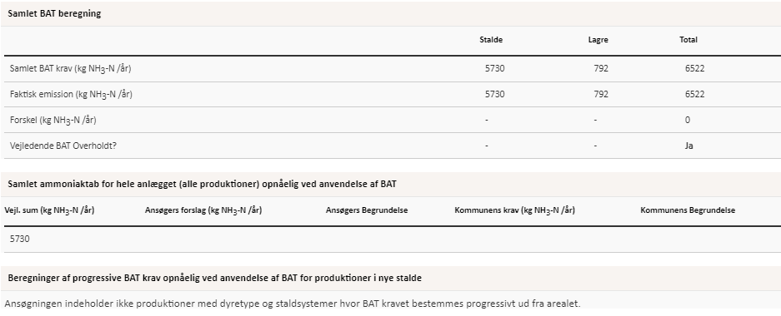
Den samlede BAT beregning fra husdyrgodkendelse.dk

Eksisterende stalde hvori der ikke foretages udvidelser eller ændringer lever som udgangspunkt op til BAT. Der foretages ikke ændringer af staldanlægget i forbindelse med det ansøgte.
Det ansøgte overholder således BAT-krav for ammoniakemissionen.
BAT-beregningen er baseret på nedenstående forudsætning om eksisterende og nye/renoverede staldafsnit.
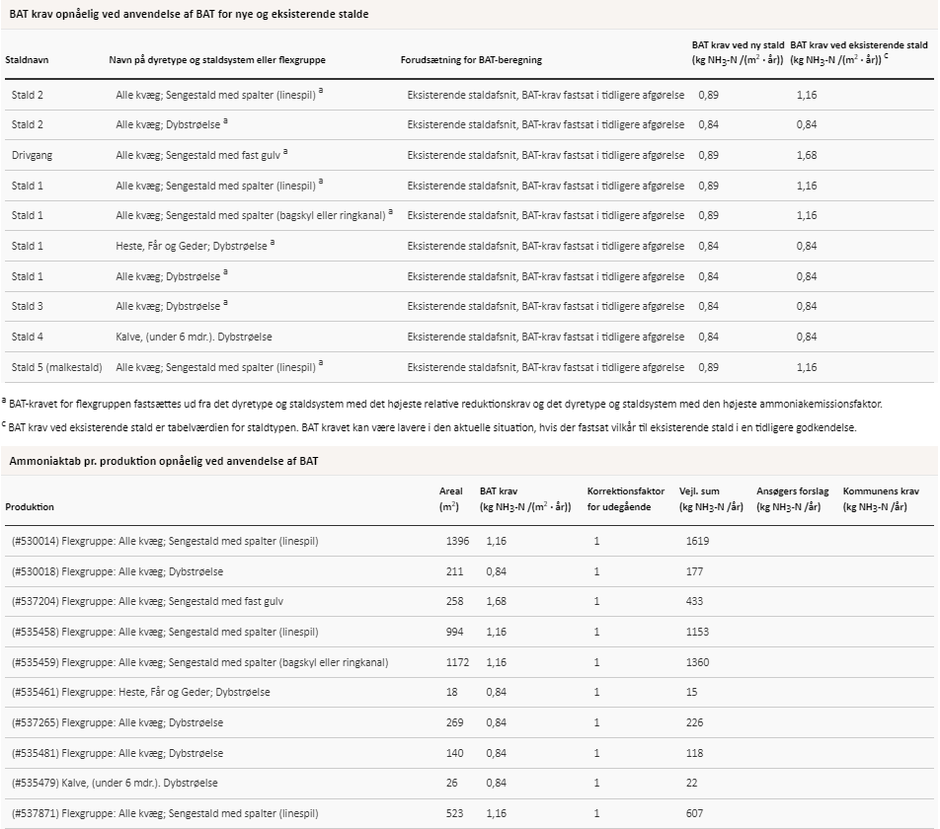
Forudsætning for BAT-beregningen (fra husdyrgodkendelse.dk)

Vurdering af BAT – ammoniak
Det ansøgte overholder BAT-krav for ammoniakemissionen. Det vurderes derfor det at ansøgte lever op til kravet om anvendelse af bedst tilgængelige teknologi for ammoniakemissionen.

Grænseoverskridende virkninger
Husdyrbruget ligger langt fra den danske grænse og en vurdering af indvirkning på miljøet i en anden stat finder ansøger ikke relevant.

Supplerende miljøkonsekvensvurderinger

Andet om befolkningen og menneskers sundhed
Den generelle lovgivning som omfatter produktion af husdyr samt drift af markarealer er løbende under revision og opdateres årligt. Det er således det erhverv i Danmark som er mest reguleret og hvor der konstant er fokus på eventuelle risici.
Den generelle regulering omfatter både befolkningen og menneskers sundhed. Der er således lavet regler for hvor meget og hvordan afgrøder og produktionsdyr må behandles, samt tilbageholdelsestid for hvornår produktet kan sælges. Derudover er der grænseværdier for lugt og støj samt støv for at sikre nærmeste naboer mod en direkte gene ved den daglige drift. Ud over den generelle lovgivning er der branchekodeks for produktion af kød og mælk. Disse kodekser udvider kravet til også at hindre anvendelse af visse typer råvarer, som ikke påviseligt har nogen påvirkning på menneskers sundhed, men som brancheforeningen mener ikke bør indgå i produktionen. Det er typisk bestemte fodermidler og f.eks. begrænset brug af slam som gødning middel.

Påvirkning af jordarealer, jordbund og vand, luft og klima

Jordarealer og jordbund
Husdyrbrugets påvirkning af jordarealer sker primært ved brug af husdyrgødning i markbruget. Reguleringen heraf varetages af generelle regler vedr. anvendelse og udbringningstidspunkter for husdyrgødning, og er derfor ikke beskrevet yderligere her.
Risikoen for påvirkning af jordarealer fra selve anlægget kan primært sættes i forbindelse med opbevaring og håndtering af evt. olier og kemikalier. Dette er nærmere beskrevet i afsnit 2.10.3. og vil derfor ikke blive beskrevet yderligere her. Risikoen for udsivning af gødningsstoffer fra anlægget er minimal, da stalde, gyllerør og gyllebeholdere er udført i tætte og stabile materialer.

Vand herunder grund- og overfladevand
Vandforbrug og mulighederne for at minimere vandforbruget er beskrevet i afsnittet 2.10.5.
Gyllebeholderne kontrolleres regelmæssigt for utætheder og er underlagt beholderkontrol.
Der er desuden udarbejdet en beredskabsplan som skal sikre, at der er en plan for hvordan et evt. utilsigtet udslip af flydende husdyrgødning håndteres bedst muligt i forhold til at mindske påvirkningen af vandmiljøet.

Luft og klima
Forurening af luften sker primært gennem ammoniakfordampning og støv fra produktionen. Disse emner er belyst i afsnit 2.7 (husdyrbrugets ammoniakemission) og 2.9.2 (Støv). Klimaet påvirkes primært gennem energiforbrug og transporter til og fra husdyrbruget. Disse emner er belyst i afsnittet vedr. transporter (2.9.6) og afsnittet vedr. energi (2.10.4).

Vurdering
Da stalde, gyllerør og gyllebeholdere er udført i tætte og stabile materialer, vurderes det, at der ved normal drift ikke kan ske udsivning af næringsstoffer fra anlægget. Opbevaring af olie og kemikalier sker desuden på en måde, som reducerer risikoen for forurening af jord og vand. Ved et utilsigtet udslip af gylle fra gyllebeholderne eller evt. brand, foreskriver beredskabsplanen hvordan husdyrbruget skal agere for at minimere omfanget af en forurening.

Risici for større ulykker eller katastrofer
Ansøger har forholdt sig til mulige uheld i beredskabsplanen.
Sker der uheld der kan medføre alvorlige påvirkninger af natur om miljø vil alarmcentralen straks blive kontaktet. Ligeledes vil kommunens Tekniske Forvaltning efterfølgende blive underrettet.
Derudover vurderes det at den generelle lovgivning har indarbejdet risici for større ulykker og katastrofer, således der ikke sket utilsigtet forurening af det omkringliggende miljø. Det vurderes at brand ikke udgør nogen anden fare for det omkringliggende miljø end hvis det var et parcelhus, da installationerne udgøres af identiske materialer.
Det vurderes således at projektet ikke er sårbart i forhold til ulykker eller større katastrofer.

Alternative løsninger som ansøger har undersøgt
0-alternativet beskriver den situation hvor husdyrbruget kører videre på den eksisterende godkendelse. Den eksisterende godkendelse er låst på antallet af malkekøer og opdræt. En sådan godkendelse vil på et tidspunkt blive utidssvarende, da husdyrbruget har behov for at kunne justere produktionen efter markedet.
Med en godkendelse efter husdyrbruglovens §16 gives der mulighed for en fleksibel sammensætning af dyreholdet, hvor husdyrbruget løbende kan justere produktionen mellem dyregrupper. Dette giver mulighed for hurtig omstilling og optimal udnyttelse af produktionsanlægget med lavere omkostninger til følge.
Hvis produktionen ikke optimeres, smuldrer det økonomiske grundlag for virksomheden. Et konstant produktionsniveau er reelt en begyndende afvikling af produktionen med de personlige, samfundsmæssige og landskabelige konsekvenser, det giver. Samfundsmæssigt vil 0-alternativet derfor kunne betyde færre arbejdspladser dels på slagterierne, men også i de mindre lokale virksomheder (vognmænd, foderstoffer m.m.), og som følge af dette må det kunne forventes at samfundets indkomstdannelse mindskes.

– Anlægstegning
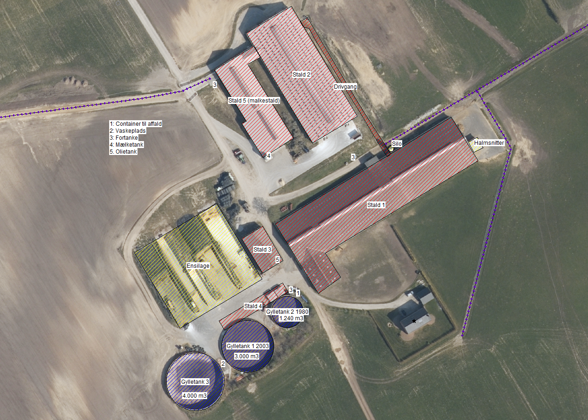

– Oversigt over produktionsarealer
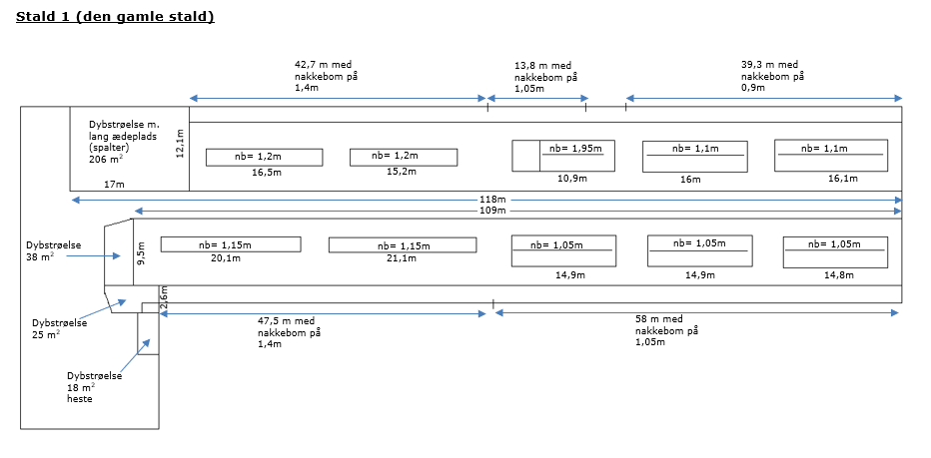
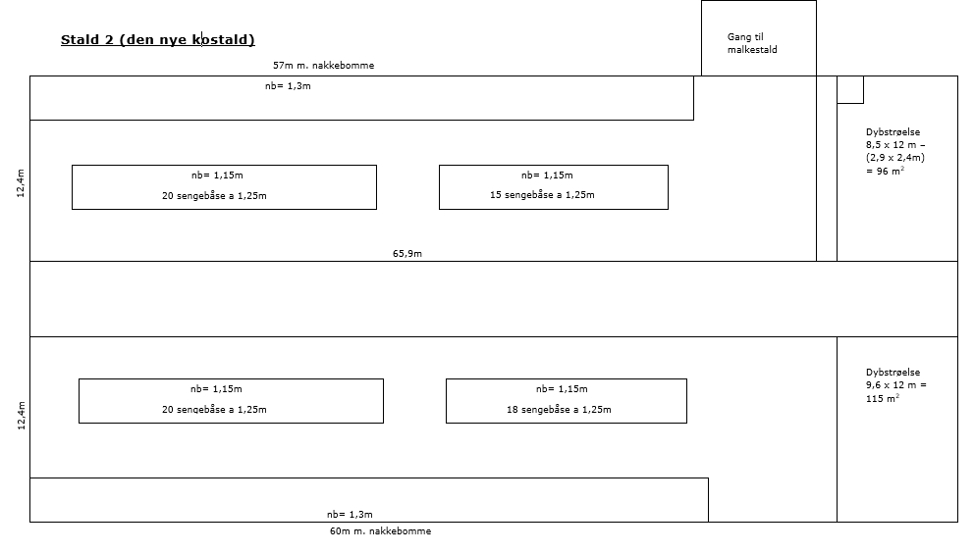

– Beregning af produktionsareal

Stald 2  Sengestald m. spalter (kanal, linespil) | længde | bredde | areal (m²)
Sengestald øst | 65,9 | 12,4 | 817,2
Sengestald vest | 65,9 | 12,4 | 817,2
Drivgang midt | 3,5 | 5,4 | 18,9
Nakkebomsareal vest | 58 | 1,3 | -75,4
Nakkebomsareal ø vest | 25 | 1,15 | -28,8
Nakkebomsareal ø vest | 18,75 | 1,15 | -21,6
Nakkebomsareal øst | 60 | 1,3 | -78,0
Nakkebomsareal ø øst | 25 | 1,15 | -28,8
Nakkebomsareal ø øst | 22,5 | 1,15 | -25,9
I alt |  |  | 1395
Stald 2  Dybstrøelse | længde | bredde | areal (m²)
Dybstrøelse øst | 9,6 | 12 | 115,2
Dybstrøelse vest | 8,5 | 12 | 102,0
Rum v. dybstrøelse vest | 2,4 | 2,7 | -6,5
I alt |  |  | 211
Stald 5 (malkestald)  Sengestald m. spalter (kanal, linespil) | længde | bredde | areal (m²)
Grundareal (u. sideramme) | 58,44 | 16,82 | 983,0
Drivgang til kostald | 10 | 3,5 | 35,0
Malkestald | 26,84 | 16,82 | -451,4
Persongang vest | 27 | 1,6 | -43,2
i alt |  |  | 523
Stald 1  Sengestald m. spalter (kanal, linespil)  midterste del | længde | bredde | areal (m²)
Nordside | 42,7 | 12,1 | 516,7
Sydside | 47,5 | 12,1 | 574,8
Nakkebom, sb nord | 42,7 | 1,4 | -59,8
Nakkebom, enkelt sb ø nord 1 | 16,5 | 1,2 | -19,8
Nakkebom, enkelt sb ø nord 2 | 15,2 | 1,2 | -18,2
Nakkebom, enkelt sb ø syd 1 | 20,1 | 1,15 | -23,1
Nakkebom, enkelt sb ø syd 2 | 21,1 | 1,15 | -24,3
Nakkebom, sb syd | 47,5 | 1,4 | -66,5
I alt |  |  | 994
Stald 1  Sengestald m. spalter (ringkanal)  østlige del | længde | bredde | areal (m²)
Nordside | 58 | 12,1 | 701,8
Sydside | 58 | 12,1 | 701,8
Hus | 4,4 | 4 | -17,6
Nakkebom, sb nord | 13,8 | 1,05 | -14,5
Nakkebom, sb nord | 39,3 | 0,9 | -35,4
Nakkebom, dobbelt sb ø nord 3 | 10,9 | 1,95 | -21,3
Nakkebom, dobbelt sb ø nord 4 | 16 | 1,1 | -17,6
Nakkebom, dobbelt sb ø nord 5 | 16,1 | 1,1 | -17,7
Nakkebom, dobbelt sb ø syd 3 | 14,9 | 1,05 | -15,6
Nakkebom, dobbelt sb ø syd 4 | 14,9 | 1,05 | -15,6
Nakkebom, dobbelt sb ø syd 5 | 14,8 | 1,05 | -15,5
Nakkebom, sb syd 2 | 58 | 1,05 | -60,9
I alt |  |  | 1172
Stald 1  Dybstrøelse | længde | bredde | areal (m²)
Kalve | 17 | 12,1 | 205,7
I alt |  |  | 206
Stald 1  Dybstrøelse | længde | bredde | areal (m²)
Kælvningsbokse |  |  | 38
Kælvningsbokse |  |  | 24,5
I alt |  |  | 63
Stald 1  Dybstrøelse | længde | bredde | areal (m²)
Heste | 6 | 3 | 18
I alt |  |  | 18
Stald 3  Dybstrøelse | længde | bredde | areal (m²)
Kalve | 21,5 | 6,5 | 139,75
i alt |  |  | 140
Stald 4  Dybstrøelse | Antal | længde | bredde | areal (m²)
Dybstrøelse | 4 | 4,3 | 1,5 | 25,8
i alt |  |  |  | 26
Drivgang  Fast gulv | længde | bredde | areal (m²)
i alt |  |  | 258

– Transportveje og potentielle genekilder
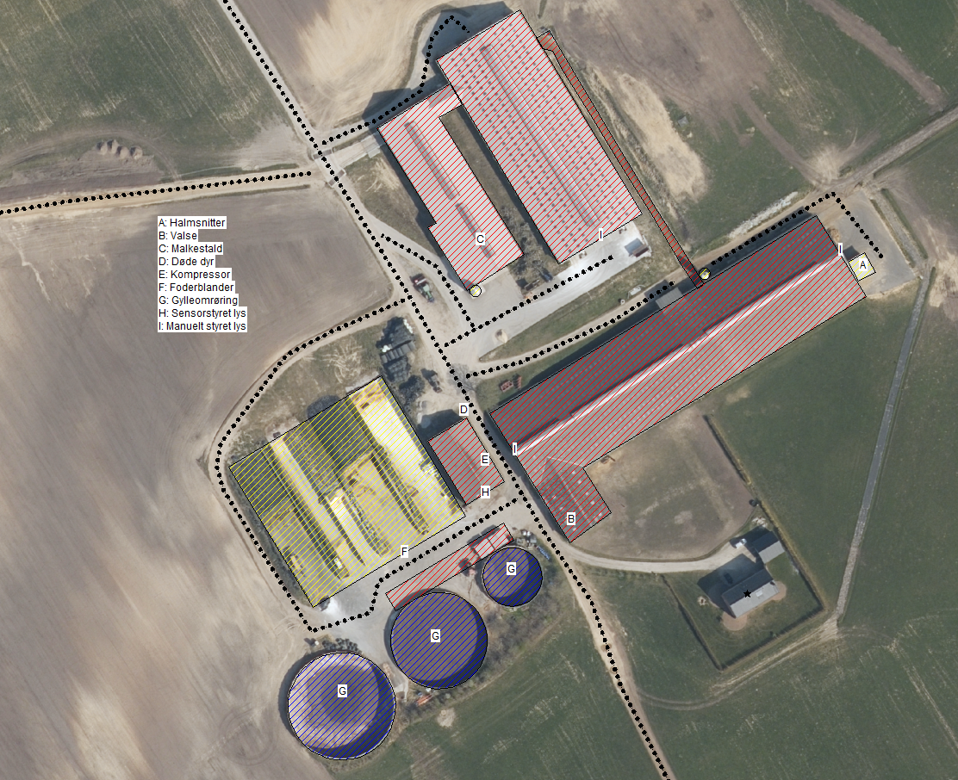

Antallet af husdyrbrug i nærheden defineres i Husdyrgodkendelsesbekendtgørelsens § 26 stk. 2.

